مهمّة ( 2 ) في مادّة العلوم

المسؤولية أن نلتزم بالقوانين

الصّفّ الثّاني الأساسيّ

الاسم : التّاريخ : / /

الهدف : يرّتب السّلسلة الغذائية بينَ الْكائِناتِ الْحيّةِ .

السّؤال الأوّل:

ما هي السّلْسِلَة الْغِذائيّة؟

السّؤال الثّاني :

أرّتِبُ السّلاسِلَ الغذائيّةَ الآتيةَ:

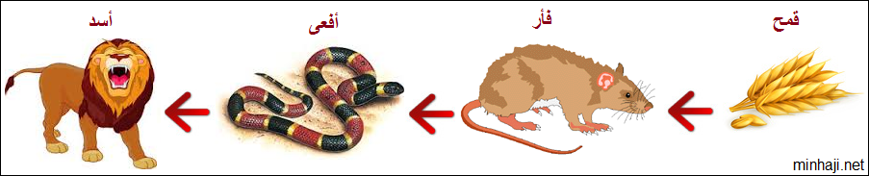 صقر



------------ ------------ ----------- ----------

أسَدٌ جَزَرٌ ثَعْلَبُ أَرْنَبٌ

-------- --------- --------- ------------

السؤال الثالث:

أرسم سلسلة غذائية صحيحة.

انتهت الأسئلة

نورا ابومريم